2015年上海市浦东新区中考化学二模试卷
一、选择题，共20题，共20分
1．（1分）电脑中大量使用硅，其元素符号是（ ）
A．Si B．S C．Ca D．Hg
2．（1分）空气中最不活泼的成分是（ ）
A．氧气 B．氮气 C．二氧化碳 D．稀有气体
3．（1分）表示两个氧分子的是（ ）
A．2O B．2O₂ C．O D．O₂
4．（1分）引起酸雨的主要物质是（ ）
A．PM2.5 B．SO₂ C．CO₂ D．N₂
5．（1分）利用生物发光现象可检测“超微量钙”，此处“钙”是指（ ）
A．分子 B．原子 C．元素 D．单质
6．（1分）用于制造液晶电视的是三氧化氮（NF₃）中，氟元素为﹣1价，则氮元素的化合价为（ ）
A．0 B．﹣3 C．+1 D．+3
7．（1分）不能与稀盐酸反应的物质是（ ）
A．Ag B．Mg C．Al D．Fe₂O₃
8．（1分）在空气中燃烧发出耀眼白光的是（ ）
A．氢气 B．木炭 C．镁带 D．硫粉
9．（1分）加湿器可增加室内空气湿度，这是因为（ ）
A．分子体积很小 B．分子间有间隔
C．分子发生分解 D．分子不断运动
10．（1分）物质的俗名或主要成分与化学式不一致的是（ ）
A．烧碱：Na₂CO₃ B．天然气CH₄
C．生石灰：CaO D．干冰：CO₂
11．（1分）将饱和硝酸钾溶液变为不饱和溶液的操作是（ ）
A．降温 B．恒温蒸发水 C．加溶质 D．加水
12．（1分）正确的化学方程式是（ ）
A．4Fe+3O₂2Fe₂O₃
B．2NaOH+CO₂→NaCO₃+H₂O
C．CaCO₃CaO+CO₂↑
D．2NaOH+CuSO₄→Na₂SO₄+Cu（OH）₂
13．（1分）人类已能操纵原子制造分子，若用该方法制造葡萄糖（C₆H₁₂O₆），不需要的原子是（ ）
A．氮原子 B．氧原子 C．氢原子 D．碳原子
14．（1分）工业炼锰的原理是3MnO₂+4Al3Mn+2Al₂O₃，其中二氧化锰作（ ）
A．催化剂 B．还原剂 C．氧化剂 D．干燥剂
15．（1分）能鉴别氢氧化钠溶液和氢氧化钙溶液的试剂是（ ）
A．酚酞试液 B．稀盐酸 C．碳酸钠溶液 D．硫酸铜溶液
16．（1分）现有一包混有少量氯化钠的硝酸钾固体，通过如下实验提纯硝酸钾，其中错误的是（ ）
A．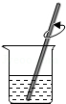溶解 B．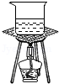蒸发浓缩
C．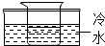降温结晶 D．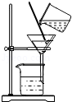过滤
17．（1分）过碳酸钠（Na₂C₂O₄）可用于增加鱼塘内氧气含量，有关Na₂C₂O₄的说法正确的是（ ）
A．它是混合物
B．它的焰色反应为黄色
C．它的摩尔质量是134
D．过碳酸钠制氧属于物理变化
18．（1分）一包固体可能含有硫酸钠、氯化铜、碳酸钙和氯化钠中的一种或几种．根据以下实验得出的结论错误的是（ ）
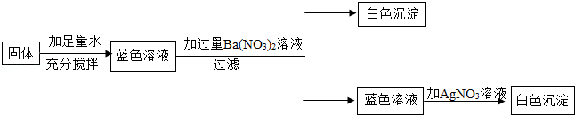
A．一定有硫酸钠 B．一定没有碳酸钙
C．可能有氯化钠 D．一定有氯化铜和氯化钠
19．（1分）能达到实验目的方案是（ ）
A．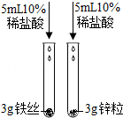比较铁和锌的金属活动性强弱
B．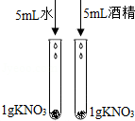比较KNO₃在不同溶剂中的溶解性（20℃）
C．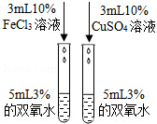比较两种盐中金属元素对H₂O₂的催化效果
D．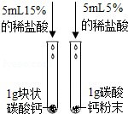探究反应物接触面积对反应速率的影响
20．（1分）a、b可能发生化合反应生成c，小辰做了两次该实验（每次均充分反映），反应前a和b的总质量都是9g，实验数据如下表，则m：n的值为（ ）
序号 | 反应前a的质量/g | 反应前b的质量/g | 反应后c的质量/g
实验① | 7 | 2 | 6
实验② | m | n | 9
A．5：4 B．2：7 C．1：2 D．2：1
二、填空题共20分
21．（4分）请根据物质的用途填空．
①活性炭 ②尿素 ③熟石灰 ④氧气
Ⅰ、可用作冰箱除味剂的 （填序号，下同）；
Ⅱ、可作氮肥的是 ；
Ⅲ、能改良酸性土壤的是 ；
Ⅳ、可供给呼吸的是 ．
22．（6分）化学从以下角度研究物质．
①组成：水中氢元素的质量分数为，可用图甲的模型表示，

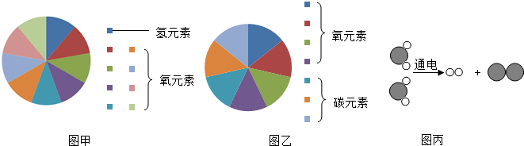

请在图乙中画出一氧化碳中氧元素的质量分数模型 ．

②结构：1 mol水中约有 水分子，其中含有 mol氢原子．
③性质：水中具有分散性．在水中分散可形成溶液的是 ．
A．淀粉 B．蔗糖 C．食盐 D．汽油
④变化：电解水发生反应的化学方程式为 ；图丙是电解水的微观模型图，图中缺少的微粒是 ．
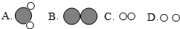
23．（5分）甲、乙两种固体（无结晶水）的溶解度曲线如图．
①如图中a点的含义是 ；
②40℃时，50g水中最多溶解 g甲；
③正确的说法是
A.20℃时，甲、乙溶液所含溶质质量相等
B.40℃时，将10%的甲溶液降温至20℃，其溶质质量分数减小
C.40℃时，分别向100g水中加入35g甲、乙，所得溶液的溶质质量分数：甲＞乙
D.40℃时，甲、乙两杯饱和溶液所含溶质质量相同，则溶液质量的大小关系：甲＜乙．
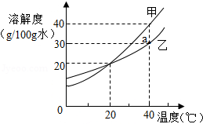
24．（5分）用Y形管可进行多种实验．
①实验一：用酒精喷灯加热左边管内固体，观察到黑色固体变 色；澄清石灰水变浑浊，发生反应的化学方程式为 ；
②实验二：实验过程中可观察到的现象是 ，其中发生分解反应的化学方程式为 ；
③实验三：倾斜Y管（使稀盐酸流入另一侧支管）即可控制反应的发生和停止，该原理与启普发生器的工作原理是 （填“相同”或“不同”）；
④实验四：实验开始1分钟后，右边管内液体变红，该实验所体现的二氧化碳的性质是 ．

实验一 | 实验二 | 实验三 | 实验四
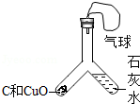 | 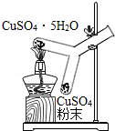 | 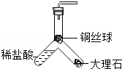 | 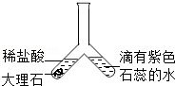
三、简答题，共20分
25．（7分）根据以下装置进行回答．
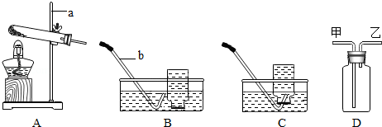
①写出仪器名称：a ；b ．
②用氯酸钾和二氧化锰的混合物制取氧气，反应的化学方程式为 ，加热固体之前，水槽里导管的位置较合理的是 （填“B”或“C”）．若用D装置收集氧气，气体应从 （填“甲”或“乙”）端通入．
③利用双氧水制取氧气简便、快速的特点，设计如下环保实验探究燃烧条件．
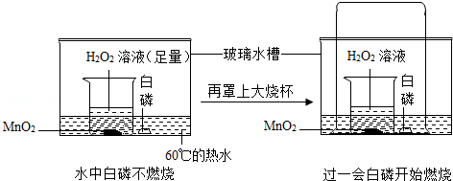
Ⅰ、小烧杯内发生的化学方程式为 ；
Ⅱ、该实验证明，可燃物燃烧的条件之一是 ．
26．（6分）金属的冶炼与回水使资源得到了充分利用．
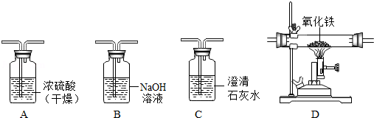
①火法炼铁的原理是Fe₂O₃+3CO2Fe+3CO₂，实验室有不纯的CO（混有CO₂和水蒸气，若要用纯净、干燥的一氧化碳还原氧化铁并检验生成的气体，下述装置的正确连接顺序为（假设每步均完全反应，装置不得重复使用）：不纯的CO→ （填字母）．
②湿法炼铜的原理是用稀硫酸将矿石中的氧化铜溶解，然后用较活泼的金属置换出铜．将0.2 mol铁粉放入足量硫酸铜溶液中，理论上能生成 g铜（根据化学方程式计算）．
③现欲从含有CuSO₄的废液中回收铜，同时得到工业原料﹣硫酸亚铁晶体，设计方案如下：
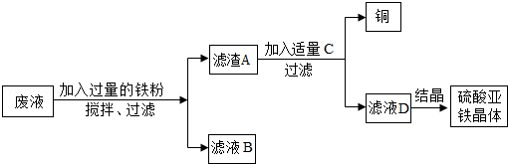
Ⅰ、滤渣A的成分是 ，C物质是 ．
Ⅱ、从提高硫酸亚铁晶体回收率的角度分析，该方案的一个不足之处是 ．
④上述铜的冶炼和回收过程中，铜元素存在形态的变化是 ．
A．游离态→化合态 B、化合态→游离态．
27．（7分）某同学对三种牙膏成分和性质进行如下探究．
①测定牙膏的pH．
甲：pH=8.5 乙：pH=7.0 丙：pH=6.5
能缓解牙齿酸痛的碱性牙膏是 （填“甲”、“乙”、“丙”）．
②检测牙膏中是否含有碳酸钙．
该同学用检验碳酸盐的方法检验牙膏中是否含有碳酸钙，实验记录如下．
实验步骤 | 实验现象 | 实验结论
各取三种牙膏膏体于试管中，加入适量稀盐酸 | 甲、乙牙膏的表面 ；丙牙膏的表面无明显现象 | 甲、乙牙膏中含碳酸钙，丙牙膏中不含碳酸钙
上述实验不够完善，还需增加的一步操作是 ．
③比较甲、乙牙膏中碳酸钙的质量分数
【实验原理】通过测定逸出气体的质量，可计算出碳酸钙的质量分数（牙膏中其他物质均不与盐酸反应）．
【实验步骤】按如图装置进行实验，记录不同时刻装置和药品的总质量，数据如下：
时间（min） |  | 0 |  | 2 |  | 4 |  | 6 |  | 8 |  | 10 |  | 12
装置和药品总质量（g） | 牙膏甲 |  | 261.0 |  | 260.0 |  | 259.3 |  | 258.8 |  | 258.5 |  | 258.5 |  | 258.5
装置和药品总质量（g） | 牙膏乙 |  | 263.0 |  | 262.4 |  | 261.9 |  | 261.4 |  | 261.0 |  | 261.0 |  | 261.0
【实验结论】 ；
【实验反思】经查实，上述方法所测得的两种牙膏的碳酸钙含量均偏小（实验操作均规范），导致偏小的原因可能是
A．盐酸挥发 B．有水蒸汽逸出 C．装置漏气 D．锥形瓶内残留二氧化碳．
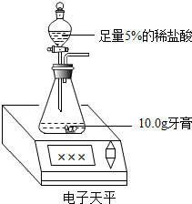

2015年上海市浦东新区中考化学二模试卷
参考答案与试题解析
一、选择题，共20题，共20分
1．（1分）电脑中大量使用硅，其元素符号是（ ）
A．Si B．S C．Ca D．Hg
【考点】C3：元素的符号及其意义．
【专题】513：化学用语和质量守恒定律．
【分析】书写元素符号时应注意：①有一个字母表示的元素符号要大写；②由两个字母表示的元素符号，第一个字母大写，第二个字母小写．
【解答】解：A、Si是硅元素的元素符号，故选项正确。
B、S是硫元素的元素符号，故选项错误。
C、Ca是钙的元素符号，故选项错误。
D、Hg是汞元素的元素符号，故选项错误。
故选：A。
【点评】本题难度不大，考查元素符号的书写方法，熟记常见的元素符号是正确解答本题的关键．
2．（1分）空气中最不活泼的成分是（ ）
A．氧气 B．氮气 C．二氧化碳 D．稀有气体
【考点】61：空气的成分及各成分的体积分数．
【专题】521：空气与水．
【分析】空气中各成分的体积分数分别是：氮气78%、氧气21%、稀有气体0.94%、二氧化碳0.03%、其它气体和杂质0.03%；氮气的化学性质稳定，氧气的化学性质比较活泼，稀有气体的化学性质最稳定。
【解答】解：A、氧气的化学性质比较活泼，故选项错误；
B、氮气的化学性质比较稳定，故选项错误；
C、二氧化碳能与水、氢氧化钙等反应，性质不是很稳定，故选项错误；
D、稀有气体的化学性质最稳定，故选项正确。
故选：D。
【点评】本考点考查了空气中各种气体的含量和气体的性质，同学们要加强记忆有关的知识点，在理解的基础上加以应用。
3．（1分）表示两个氧分子的是（ ）
A．2O B．2O₂ C．O D．O₂
【考点】DF：化学符号及其周围数字的意义．
【专题】513：化学用语和质量守恒定律．
【分析】每个氧分子由2个氧原子构成，氧分子前面加上相应的数字可以表示氧分子的个数．
【解答】解：A、2O表示2个氧原子；
B、2O₂表示2个氧分子；
C、O可以表示氧元素，1个氧原子；
D、O₂可以表示氧气，氧气由氧元素组成，1个氧分子，每个氧分子由2个氧原子构成。
故选：B。
【点评】物质的化学式可以表示一种物质，该物质的元素组成，该物质的1个分子，每个分子的原子构成，例如D中的氧气的化学式，要注意理解．
4．（1分）引起酸雨的主要物质是（ ）
A．PM2.5 B．SO₂ C．CO₂ D．N₂
【考点】9C：酸雨的产生、危害及防治．
【专题】212：化学与环境保护．
【分析】酸雨主要由化石燃料燃烧产生的二氧化硫、氮氧化物等酸性气体，经过复杂的大气化学反应，被雨水吸收溶解而成．
【解答】解：酸雨是酸性气体溶于水生成酸性比较强的酸，二氧化硫、二氧化碳溶于水生成酸。
A、PM2.5是固体污染物，不能形成酸雨，故错误；
B、二氧化硫溶于水会，会形成酸雨，故正确；
C、二氧化碳溶于水，形成弱酸，大不到酸雨值，故错误；
D、氮气不显酸性，不会形成酸雨，故错误。
故选：B。
【点评】酸雨是指pH小于5.6 的雨水，二氧化碳溶于水的pH＞5.6，不是酸雨．
5．（1分）利用生物发光现象可检测“超微量钙”，此处“钙”是指（ ）
A．分子 B．原子 C．元素 D．单质
【考点】C1：元素的概念．
【专题】511：物质的微观构成与物质的宏观组成．
【分析】由题意，钙是构成人体骨骼和牙齿的重要成分．这里的“钙”是指元素，存在于某些化合物中．
【解答】解：物质是由元素组成的，钙是构成人体骨骼和牙齿的重要成分。这里的“钙”是指元素。
故选：C。
【点评】了解分子、原子、离子、元素与物质之间的关系；了解元素在物质中的存在形式．
6．（1分）用于制造液晶电视的是三氧化氮（NF₃）中，氟元素为﹣1价，则氮元素的化合价为（ ）
A．0 B．﹣3 C．+1 D．+3
【考点】D6：有关元素化合价的计算．
【专题】191：化学式的计算．
【分析】根据在化合物中正负化合价代数和为零，结合三氟化氮的化学式进行解答本题．
【解答】解：氟元素显﹣1价，设氮元素的化合价是x，根据在化合物中正负化合价代数和为零，可得：x+（﹣1）×3=0，则x=+3。
故选：D。
【点评】本题难度不大，掌握利用化合价的原则计算指定元素的化合价的方法即可正确解答．
7．（1分）不能与稀盐酸反应的物质是（ ）
A．Ag B．Mg C．Al D．Fe₂O₃
【考点】93：酸的化学性质．
【专题】525：常见的酸 酸的通性．
【分析】根据在金属活动性顺序中只有氢前的金属才可以和稀酸溶液反应生成氢气，金属氧化物会与酸反应生成盐和水进行分析．
【解答】解：通过分析题中所给金属中，只有银排在氢后，因此它不能和稀盐酸反应，氧化铁和盐酸反应生成氯化铁和水，故选：A。
【点评】本题难度不大，主要考查了金属活动性顺序的应用，重在培养学生对知识的应用能力．
8．（1分）在空气中燃烧发出耀眼白光的是（ ）
A．氢气 B．木炭 C．镁带 D．硫粉
【考点】6A：氧气与碳、磷、硫、铁等物质的反应现象．
【专题】532：实验现象的观察和记录．
【分析】A、根据氢气在空气中燃烧的现象进行分析判断．
B、根据木炭在空气中燃烧的现象进行分析判断．
C、根据镁带在空气中燃烧的现象进行分析判断．
D、根据硫粉在空气中燃烧的现象进行分析判断．
【解答】解：A、氢气在空气中燃烧，产生淡蓝色火焰，故选项错误。
B、木炭在空气中燃烧，只能烧至红热，故选项错误。
C、镁带在空气中燃烧，发出耀眼的白光，故选项正确。
D、硫粉在空气中燃烧，产生淡蓝色火焰，故选项错误。
故选：C。
【点评】本题难度不大，掌握常见物质燃烧的现象即可正确解答，在描述物质燃烧的现象时，需要注意光和火焰、烟和雾的区别．
9．（1分）加湿器可增加室内空气湿度，这是因为（ ）
A．分子体积很小 B．分子间有间隔
C．分子发生分解 D．分子不断运动
【考点】B9：利用分子与原子的性质分析和解决问题．
【专题】511：物质的微观构成与物质的宏观组成．
【分析】根据分子的基本特征：分子质量和体积都很小；分子之间有间隔；分子是在不断运动的；同种物质的分子性质相同，不同物质的分子性质不同，结合事实进行分析判断即可．
【解答】解：A、使用空气加湿器可以增加室内空气的湿度，是因为水分子是在不断的运动的，运动到空气中去了，而不是分子很小，故选项错误。
B、使用空气加湿器可以增加室内空气的湿度，是因为水分子是在不断的运动的，运动到空气中去了，而不是分子间有空隙，故选项错误。
C、使用空气加湿器可以增加室内空气的湿度，是因为水分子是在不断的运动的，运动到空气中去了，而不是分子是分子发生分解，故选项错误。。
D、使用空气加湿器可以增加室内空气的湿度，是因为水分子是在不断的运动的，运动到空气中去了，故选项正确。
故选：D。
【点评】本题难度不大，掌握分子的基本性质及利用分子的基本性质分析和解决问题的方法是解答此类题的关键．
10．（1分）物质的俗名或主要成分与化学式不一致的是（ ）
A．烧碱：Na₂CO₃ B．天然气CH₄
C．生石灰：CaO D．干冰：CO₂
【考点】D1：化学式的书写及意义．
【专题】513：化学用语和质量守恒定律．
【分析】根据常见化学物质的名称、俗称、化学式进行分析判断即可．
【解答】解：A．烧碱是氢氧化钠的俗称，化学式为NaOH，故错误；
B．天然气的主要成分是甲烷，化学式为CH₄，故正确；
C．生石灰是氧化钙的俗称，化学式为CaO，故正确；
D．干冰是固态二氧化碳的俗称，化学式为CO₂，故正确。
故选：A。
【点评】本题难度不大，熟练掌握常见化学物质的名称、俗称、化学式是正确解答此类题的关键．
11．（1分）将饱和硝酸钾溶液变为不饱和溶液的操作是（ ）
A．降温 B．恒温蒸发水 C．加溶质 D．加水
【考点】7J：饱和溶液和不饱和溶液相互转变的方法．
【专题】515：溶液、浊液与溶解度．
【分析】固体物质的饱和溶液变成不饱和溶液方法有加溶剂、升温（降温）等，硝酸钾的溶解度随温度升高而增大．
【解答】解：A、硝酸钾的溶解度随温度升高而增大，温度越低，溶解的越少，硝酸钾饱和溶液降温后会析出晶体，仍然是饱和溶液，A错误；
B、蒸发部分溶剂后又恢复至常温有晶体析出，仍然是饱和溶液，故B错误；
C、饱和硝酸钾溶液加入硝酸钾，不能继续溶解，仍然是饱和溶液，故C错误；
D、加水，能将饱和硝酸钾溶液变为不饱和溶液，故D正确；
故选：D。
【点评】加溶剂可以把饱和溶液变成不饱和溶液，但改变温度使饱和溶液变成不饱和溶液时却要具体分析溶质溶解度与温度的关系．
12．（1分）正确的化学方程式是（ ）
A．4Fe+3O₂2Fe₂O₃
B．2NaOH+CO₂→NaCO₃+H₂O
C．CaCO₃CaO+CO₂↑
D．2NaOH+CuSO₄→Na₂SO₄+Cu（OH）₂
【考点】G5：书写化学方程式、文字表达式、电离方程式．
【专题】513：化学用语和质量守恒定律．
【分析】根据化学方程式判断正误的方法需考虑：应用的原理是否正确；化学式书写是否正确；是否配平；反应条件是否正确；↑和↓的标注是否正确．
【解答】解：A、铁在氧气中燃烧生成四氧化三铁，正确的化学方程式为3Fe+2O₂Fe₃O₄。
B、该化学方程式碳酸钠的化学式书写错误，正确的化学方程式应为2NaOH+CO₂→Na₂CO₃+H₂O。
C、该化学方程式书写完全正确。
D、该化学方程式氢氧化铜后面没有标注↓，正确的化学方程式应为2NaOH+CuSO₄→Na₂SO₄+Cu（OH）₂↓。
故选：C。
【点评】本题难度不大，在解此类题时，首先分析应用的原理是否正确，然后再根据方程式的书写规则进行判断；化学方程式正误判断方法是：先看化学式是否正确，再看配平，再看反应条件，再看气体和沉淀．
13．（1分）人类已能操纵原子制造分子，若用该方法制造葡萄糖（C₆H₁₂O₆），不需要的原子是（ ）
A．氮原子 B．氧原子 C．氢原子 D．碳原子
【考点】G1：质量守恒定律及其应用．
【专题】513：化学用语和质量守恒定律．
【分析】因为分子是由原子组成的，而蔗糖（C₆H₁₂O₆）分子由其化学式就知道是由C、H、O三种原子组成；随着科技的发展，人为操纵单个原子制造分子．即使用此技术制得蔗糖（C₆H₁₂O₆），也不需氮原子．
【解答】解：蔗糖（C₆H₁₂O₆）分子是由C、H、O三种原子组成；随着科技的发展，人们可能通过操纵单个原子制造分子。即使欲用此技术制得蔗糖（C₆H₁₂O₆），也不需要氮原子。
故选：A。
【点评】让学生明确，一种物质的组成是固定不变的，每种化合物都有固定的组成元素，即每种物质的分子都有组成该物质元素的原子组成．
14．（1分）工业炼锰的原理是3MnO₂+4Al3Mn+2Al₂O₃，其中二氧化锰作（ ）
A．催化剂 B．还原剂 C．氧化剂 D．干燥剂
【考点】F5：氧化反应；FB：还原反应．
【专题】514：化学反应的基本类型和能量变化．
【分析】在氧化还原反应中，氧化剂失去了氧被还原，发生了还原反应；还原剂得氧被氧化，发生了氧化反应；据此进行分析判断即可．
【解答】解：根据反应3MnO₂+4Al3Mn+2Al₂O₃可知，在此反应中铝得氧发生了氧化反应，是还原剂；MnO₂失氧发生了还原反应，是氧化剂。
故选：C。
【点评】在化学反应中氧化剂与还原剂往往同时存在，初中阶段一般利用得氧失氧的方法判断，得氧的是还原剂，失氧的是氧化剂．
15．（1分）能鉴别氢氧化钠溶液和氢氧化钙溶液的试剂是（ ）
A．酚酞试液 B．稀盐酸 C．碳酸钠溶液 D．硫酸铜溶液
【考点】9U：酸、碱、盐的鉴别．
【专题】182：物质的鉴别题．
【分析】根据两种物质与同种试剂反应产生的不同现象来鉴别它们，若两种物质与同种物质反应的现象相同，则无法鉴别它们．
【解答】解：A、无色酚酞溶液遇酸性溶液不变色，遇碱性溶液变红色，氢氧化钠溶液和氢氧化钙溶液均显碱性，使酚酞溶液分别显示红色、红色，不能出现两种明显不同的现象，故不能鉴别。
B、稀盐酸均能与氢氧化钠溶液和氢氧化钙溶液反应，分别生成氯化钠和水、氯化钙和水，均无明显变化，不能出现两种明显不同的现象，故不能鉴别。
C、碳酸钠溶液与氢氧化钙反应生成碳酸钙沉淀和氢氧化钠，与氢氧化钠溶液不反应，能出现两种明显不同的现象，故可以鉴别。
D、硫酸铜溶液均能与氢氧化钠溶液和氢氧化钙溶液反应，均生成氢氧化铜蓝色沉淀，不能出现两种明显不同的现象，故不能鉴别。
故选：C。
【点评】本题有一定难度，在解决鉴别物质题时，判断的依据是：所选试剂需要与待鉴别的物质反应并出现明显不同的现象．
16．（1分）现有一包混有少量氯化钠的硝酸钾固体，通过如下实验提纯硝酸钾，其中错误的是（ ）
A．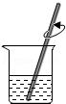溶解 B．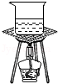蒸发浓缩
C．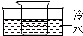降温结晶 D．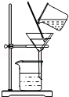过滤
【考点】4F：混合物的分离方法；4H：结晶的原理、方法及其应用．
【专题】167：物质的分离和提纯．
【分析】根据溶解度受温度影响较大的物质从溶液中结晶析出的方法是冷却热饱和溶液，如果溶解度受温度影响不大的物质从溶液中结晶析出的方法是蒸发溶剂．由于硝酸钾的溶解度受温度影响较大，所以提纯硝酸钾用冷却热饱和溶液或降温结晶的方法进行解答．
【解答】解：A、将混有少量氯化钠的硝酸钾固体加水溶解，故选项正确。
B、硝酸钾的溶解度受温度影响较大，不宜选择蒸发结晶，故选项错误。
C、硝酸钾的溶解度受温度的影响变化较大，而氯化钠的溶解度受温度的影响较小，降温结晶，会析出硝酸钾晶体，故选项正确。
D、过滤是把不溶于液体的固体与液体分离的一种方法，过滤只能分离液体与不溶性固体，可分离溶液与晶体，故选项正确。
故选：B。
【点评】本题难度不大，熟练掌握结晶的方法、适用范围并能灵活运用是正确解答此类题的关键．
17．（1分）过碳酸钠（Na₂C₂O₄）可用于增加鱼塘内氧气含量，有关Na₂C₂O₄的说法正确的是（ ）
A．它是混合物
B．它的焰色反应为黄色
C．它的摩尔质量是134
D．过碳酸钠制氧属于物理变化
【考点】A5：纯净物和混合物的判别；D1：化学式的书写及意义；E3：化学变化和物理变化的判别．
【专题】513：化学用语和质量守恒定律．
【分析】A．根据混合物的概念来分析；B．根据离子的焰色反应来分析；C．根据物质的摩尔质量计算方法来分析；D．根据变化类型的判断方法来分析．
【解答】解：A．由过碳酸钠的化学式可知，它是一种纯净物，故错误；
B．过碳酸钠中含有钠离子，其灼烧时，火焰的颜色是黄色的，故正确；
C．摩尔质量的单位是g/mol，故错误；
D．过碳酸钠与氧气不是同一种物质，此过程产生了新物质，属于化学变化，故错误。
故选：B。
【点评】本题考查了物质的分类、焰色反应、摩尔质量以及物质变化形式的判断，难度不大．
18．（1分）一包固体可能含有硫酸钠、氯化铜、碳酸钙和氯化钠中的一种或几种．根据以下实验得出的结论错误的是（ ）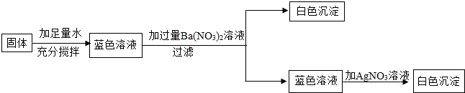
A．一定有硫酸钠 B．一定没有碳酸钙
C．可能有氯化钠 D．一定有氯化铜和氯化钠
【考点】9H：盐的化学性质；AE：物质的鉴别、推断．
【专题】114：混合物组成的推断题．
【分析】根据氯化铜在溶液中显蓝色，而碳酸钙难溶于水，碳酸根离子和硫酸根离子会与钡离子生成沉淀，且硫酸钡不会溶于硝酸，氯离子与银离子生成氯化银沉淀不溶于硝酸，进行分析．
【解答】解：取该固体粉末少量，加足量水，搅拌，静置，得到蓝色溶液，说明存在氯化铜；因为碳酸钙难溶于水，故一定没有碳酸钙；溶液加入过量硝酸钡溶液生成白色沉淀，说明含有硫酸钠；而蓝色溶液中加入硝酸银溶液生成白色沉淀，则说明生成氯化银沉淀，故一定有氯化铜、硫酸钠，无法判定含有氯化钠；
故选：D。
【点评】本题考查了常见物质的推断，解答本题的关键是要知道不溶于酸的白色沉淀有：硫酸钡和氯化银．
19．（1分）能达到实验目的方案是（ ）
A．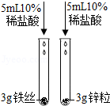比较铁和锌的金属活动性强弱
B．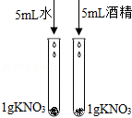比较KNO₃在不同溶剂中的溶解性（20℃）
C．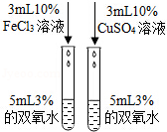比较两种盐中金属元素对H₂O₂的催化效果
D．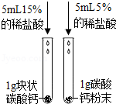探究反应物接触面积对反应速率的影响
【考点】34：化学实验方案设计与评价；6J：催化剂的特点与催化作用；7Q：物质的溶解性及影响溶解性的因素；86：金属活动性顺序及其应用．
【专题】535：简单实验方案的设计与评价．
【分析】A、根据在相同浓度的盐酸中金属活动性强的金属与酸反应放出氢气的速率快进行解答；
B、根据比较KNO₃在不同溶剂中的溶解性（20℃），不能控制硝酸钾的质量进行解答；
C、根据比较两种盐中金属元素对H₂O₂的催化效果，应该选用含有相同阴离子的不同金属的盐溶液进行解答；
D、根据探究反应物接触面积对反应速率的影响，只是碳酸钙的形状不同，而其它的量应该相同进行解答．
【解答】解：A、在相同浓度的盐酸中金属活动性强的金属与酸反应放出氢气的速率快，所以通过放出氢气的快慢可以比较出铁和锌的金属活动性强弱，故A正确；
B、比较KNO₃在不同溶剂中的溶解性（20℃），不能控制硝酸钾的质量，应该在20℃，5mL水和5mL酒精中达到饱和状态时溶解硝酸钾的多少，故B错误；
C、比较两种盐中金属元素对H₂O₂的催化效果，应该选用含有相同阴离子的不同金属的盐溶液，而不是氯化铁溶液和硫酸铜溶液，故C错误；
D、探究反应物接触面积对反应速率的影响，只是碳酸钙的形状不同，而其它的量应该相同，而不是盐酸的浓度不同，故D错误。
故选：A。
【点评】本题通过图示对多个实验进行探究，既培养学生的鉴别能力又巩固学过的知识，可谓一举兼得．
20．（1分）a、b可能发生化合反应生成c，小辰做了两次该实验（每次均充分反映），反应前a和b的总质量都是9g，实验数据如下表，则m：n的值为（ ）
序号 | 反应前a的质量/g | 反应前b的质量/g | 反应后c的质量/g
实验① | 7 | 2 | 6
实验② | m | n | 9
A．5：4 B．2：7 C．1：2 D．2：1
【考点】G1：质量守恒定律及其应用．
【专题】513：化学用语和质量守恒定律．
【分析】根据“反应前a和b的总质量都是9g”，以及质量守恒定律反应物的总质量等于生成物的总质量进行分析回答．
【解答】解：实验①：根据“反应前a和b的总质量都是9g”和表格中数据，可知b的质量为2g，又因为生成物c的质量为6g，可知b完全反应，a只反应了4g（所取总量为7g），即参加反应的a、b质量比为：2：1；
实验②：由表格中数据，可知生成C的质量为：9g；则m：n的值为2：1；
故选：D。
【点评】本题主要考查学生利用物质之间的质量关系，计算未知的物质的质量的能力．解题的关键是根据已知条件求出物质之间的质量比．
二、填空题共20分
21．（4分）请根据物质的用途填空．
①活性炭 ②尿素 ③熟石灰 ④氧气
Ⅰ、可用作冰箱除味剂的 ① （填序号，下同）；
Ⅱ、可作氮肥的是 ② ；
Ⅲ、能改良酸性土壤的是 ③ ；
Ⅳ、可供给呼吸的是 ④ ．
【考点】69：氧气的用途；94：常见碱的特性和用途；9J：常见化肥的种类和作用；C6：碳单质的物理性质及用途．
【专题】144：物质的性质与用途．
【分析】物质的性质决定物质的用途，根据常见物质的性质和用途分析回答．
【解答】解：Ⅰ、活性炭具有吸附性，可用作冰箱除味剂；
Ⅱ、尿素含有农作物所需要的营养元素氮元素，可作氮肥；
Ⅲ、熟石灰是一种碱，能改良酸性土壤；
Ⅳ、氧气可供给呼吸．
故答为：：Ⅰ①、；Ⅱ、②；Ⅲ、③；Ⅳ、④．
【点评】此题是常见物质的考查题，解题的关键是了解各物质的性质进而得到相关的用途．
22．（6分）化学从以下角度研究物质．
①组成：水中氢元素的质量分数为，可用图甲的模型表示，

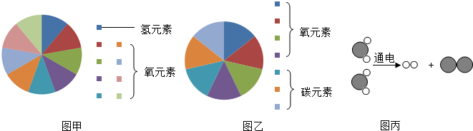

请在图乙中画出一氧化碳中氧元素的质量分数模型 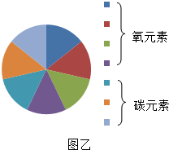 ．

②结构：1 mol水中约有 6.02×10²³ 水分子，其中含有 2 mol氢原子．
③性质：水中具有分散性．在水中分散可形成溶液的是 BC ．
A．淀粉 B．蔗糖 C．食盐 D．汽油
④变化：电解水发生反应的化学方程式为 2H₂O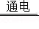2H₂↑+O₂↑ ；图丙是电解水的微观模型图，图中缺少的微粒是 C ．
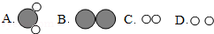
【考点】71：电解水实验；7C：溶液的概念、组成及其特点；DA：元素的质量分数计算；DG：有关化学式的计算和推断；G5：书写化学方程式、文字表达式、电离方程式．
【专题】191：化学式的计算；515：溶液、浊液与溶解度；521：空气与水．
【分析】①据一氧化碳中氧元素的质量分数绘制图；
②根据阿伏伽德罗常数进行计算；
③溶液是均一、稳定的混合物；溶液的本质特征是均一性、稳定性，属于混合物；据此分析判断；
④根据电解水时，与正极相连的试管生成的气体是氧气，与负极相连的试管生成的是氢气，氢气的体积是氧气体积的2倍．
【解答】解：①一氧化碳中氧元素的质量分数占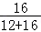=，画出一氧化碳中氧元素的质量分数模型：
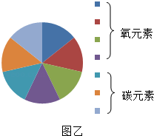
②由阿伏伽德罗常数可知，1mol水中约有的水分子数约是：6.02×10²³mol^{﹣1}×1mol=6.02×10²³；其中含有2
mol氢原子；
③解：A、淀粉放入水中形成的是不均一、不稳定的混合物，不属于溶液，故错误；
B、蔗糖是均一、稳定的混合物，属于溶液，故B正确；
C、食盐溶液是均一、稳定的混合物，属于溶液，C正确；
D、汽油属于不均一、不稳定的混合物，属于乳浊液，故C错误；
故选BC；
④解水发生反应的化学方程式为2H₂O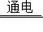2H₂↑+O₂↑；图丙是电解水的微观模型图，图中缺少的微粒是C，C是两个原子连在一起的是分子，D是两个不连在一起的，为两个独立原子，解答中注意这些小细节．
故答案为：
①
②6.02×10²³、2；③BC；④2H₂O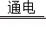2H₂↑+O₂↑、C．
【点评】本题考查了分子模型、阿伏伽德罗常数、电解水的实验现象：电源负极端产生氢气、正极端产生氧气，两种气体的体积比为2：1，可以简记为：“正氧一负氢二”．
23．（5分）甲、乙两种固体（无结晶水）的溶解度曲线如图．
①如图中a点的含义是 40℃时，乙物质的溶解度是30g ；
②40℃时，50g水中最多溶解 20 g甲；
③正确的说法是 CD
A.20℃时，甲、乙溶液所含溶质质量相等
B.40℃时，将10%的甲溶液降温至20℃，其溶质质量分数减小
C.40℃时，分别向100g水中加入35g甲、乙，所得溶液的溶质质量分数：甲＞乙
D.40℃时，甲、乙两杯饱和溶液所含溶质质量相同，则溶液质量的大小关系：甲＜乙．
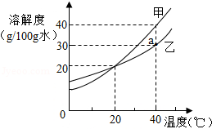
【考点】7N：固体溶解度曲线及其作用；7T：溶质的质量分数、溶解性和溶解度的关系．
【专题】515：溶液、浊液与溶解度．
【分析】根据题目信息和溶解度曲线可知：甲、乙两种固体物质的溶解度，都是随温度升高而增大，而甲的溶解度随温度的升高变化比乙大；如图中a点的含义是：40℃时，乙物质的溶解度是30g；40℃时，甲的溶解度是40g，因此50g水中最多溶解20g甲物质；20℃时，甲、乙溶液所含溶质质量相等是错误的，因为没有指明是饱和溶液；40℃时，将10%的甲溶液降温至20℃，其溶质质量分数减小是错误的，应该是不变，因为在20℃时，甲的饱和溶液的质量分数=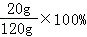≈16.7%；40℃时，分别向100g水中加入35g甲、乙，所得溶液的溶质质量分数：甲＞乙，因为甲中全部溶解，乙中固体有剩余；40℃时，甲、乙两杯饱和溶液所含溶质质量相同，那么甲需要的水少，乙需要的水多，则溶液质量的大小关系：甲＜乙，是正确的．
【解答】解：（1）如图中a点的含义是：40℃时，乙物质的溶解度是30g；故答案为：40℃时，乙物质的溶解度是30g；
（2）40℃时，甲的溶解度是40g，因此50g水中最多溶解20g甲物质，故答案为：20；
（3）20℃时，甲、乙溶液所含溶质质量相等是错误的，因为没有指明是饱和溶液；40℃时，将10%的甲溶液降温至20℃，其溶质质量分数减小是错误的，应该是不变，因为在20℃时，甲的饱和溶液的质量分数=≈16.7%；40℃时，分别向100g水中加入35g甲、乙，所得溶液的溶质质量分数：甲＞乙，因为甲中全部溶解，乙中固体有剩余；40℃时，甲、乙两杯饱和溶液所含溶质质量相同，那么甲需要的水少，乙需要的水多，则溶液质量的大小关系：甲＜乙，是正确的；故答案为：CD；
【点评】本考点考查了溶解度曲线及其应用、配制溶液和实验数据的处理问题，通过溶解度曲线我们可以获得很多信息；还考查了有关溶液和溶质质量分数的计算，有关的计算要准确，本考点主要出现在选择题和填空题中．
24．（5分）用Y形管可进行多种实验．
①实验一：用酒精喷灯加热左边管内固体，观察到黑色固体变 红色 色；澄清石灰水变浑浊，发生反应的化学方程式为 C+2CuO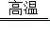2Cu+CO₂↑， ；
②实验二：实验过程中可观察到的现象是 蓝色的粉末变为白色 ，其中发生分解反应的化学方程式为 CuSO₄•5H₂O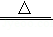CuSO₄+5H₂O ；
③实验三：倾斜Y管（使稀盐酸流入另一侧支管）即可控制反应的发生和停止，该原理与启普发生器的工作原理是 相同 （填“相同”或“不同”）；
④实验四：实验开始1分钟后，右边管内液体变红，该实验所体现的二氧化碳的性质是 二氧化碳能与水反应生成碳酸 ．

实验一 | 实验二 | 实验三 | 实验四
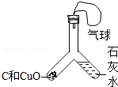 | 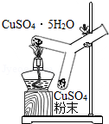 | 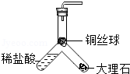 | 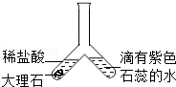
【考点】6L：二氧化碳的实验室制法；6Q：二氧化碳的化学性质；9H：盐的化学性质；C7：碳的化学性质．
【专题】523：碳单质与含碳化合物的性质与用途．
【分析】①根据碳与氧化铜反应的现象和反应解答；
②依据硫酸铜晶体加热后变成硫酸铜粉末的现象解答；
③根据装置的特点解答；
④根据二氧化碳的性质解答．
【解答】解：①左边是木炭和氧化铜，用酒精喷灯加热左边管内固体现象是黑色固体变为红色，化学方程式为：C+2CuO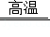2Cu+CO₂↑，
②因为蓝色的硫酸铜晶体加热后变成白色硫酸铜粉末，其方程式为：CuSO₄•5H₂O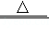CuSO₄+5H₂O；
③该装置稀盐酸与大理石不接触，倾斜Y管（使稀盐酸流入另一侧支管）即可控制反应的发生和停止，所以与启普发生器的原理相同；
④左管内反应产生二氧化碳，与水反应生成碳酸，碳酸会使紫色石蕊试液变红．
故答案为：①红色； C+2CuO2Cu+CO₂↑；
②蓝色的粉末变为白色；CuSO₄•5H₂OCuSO₄+5H₂O；
③相同；
④二氧化碳能与水反应生成碳酸
【点评】Y形管可进行多种实验，改进实验装置，使实验简单．
三、简答题，共20分
25．（7分）根据以下装置进行回答．
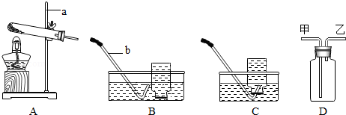
①写出仪器名称：a 铁架台 ；b 导气管 ．
②用氯酸钾和二氧化锰的混合物制取氧气，反应的化学方程式为 2KClO₃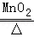2KCl+3O₂↑ ，加热固体之前，水槽里导管的位置较合理的是 B （填“B”或“C”）．若用D装置收集氧气，气体应从 甲 （填“甲”或“乙”）端通入．
③利用双氧水制取氧气简便、快速的特点，设计如下环保实验探究燃烧条件．
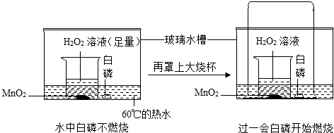
Ⅰ、小烧杯内发生的化学方程式为 2H₂O₂ 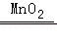2H₂O+O₂↑ ；
Ⅱ、该实验证明，可燃物燃烧的条件之一是 可燃物与氧气接触 ．
【考点】6D：氧气的制取装置；6E：氧气的收集方法；G5：书写化学方程式、文字表达式、电离方程式；H1：燃烧与燃烧的条件．
【专题】534：常见气体的实验室制法、检验、干燥与净化．
【分析】①根究常用仪器的名称和用途分析回答；
②根据实验室用氯酸钾和二氧化锰制取氧气的原理、收集方法注意事项等分析回答；
③Ⅰ根据庄内的药品，写出发生反应的方程式；
Ⅱ根据实验的现象分析燃烧的条件．
【解答】解：①由图示可知，标号仪器名称：a是铁架台；b是导气管．
②用氯酸钾和二氧化锰的混合物制取氧气，反应的化学方程式为：2KClO₃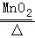2KCl+3O₂↑，由于收集氧气时应等到气泡均匀连续放出时才收集，所以位置较合理的是B．由于氧气的密度比空气略大，所以若用D装置收集氧气时，气体应从甲端通入．
③Ⅰ由图示可知，小烧杯内的过氧化氢在二氧化锰的作用下分析生成了氧气，发生的化学方程式为：2H₂O₂ 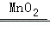2H₂O+O₂↑；
Ⅱ、通过图示可知，在没有氧气时白磷不能燃烧，罩上大烧杯时，产生的氧气放不出去，白磷接触到氧气就能燃烧，说明了可燃物燃烧的条件之一是可燃物与氧气接触．
故答为：①铁架台，导气管；②2KClO₃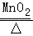2KCl+3O₂↑，B．甲；③Ⅰ2H₂O₂ 2H₂O+O₂↑；
Ⅱ可燃物与氧气接触．
【点评】本题主要考查根据物质的性质选择制取气体的发生装置和收集气体的收集装置，完成此题，可以依据已有的知识进行．
26．（6分）金属的冶炼与回水使资源得到了充分利用．
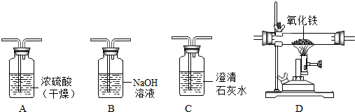
①火法炼铁的原理是Fe₂O₃+3CO2Fe+3CO₂，实验室有不纯的CO（混有CO₂和水蒸气，若要用纯净、干燥的一氧化碳还原氧化铁并检验生成的气体，下述装置的正确连接顺序为（假设每步均完全反应，装置不得重复使用）：不纯的CO→ B、A、D、C （填字母）．
②湿法炼铜的原理是用稀硫酸将矿石中的氧化铜溶解，然后用较活泼的金属置换出铜．将0.2 mol铁粉放入足量硫酸铜溶液中，理论上能生成 12.8 g铜（根据化学方程式计算）．
③现欲从含有CuSO₄的废液中回收铜，同时得到工业原料﹣硫酸亚铁晶体，设计方案如下：
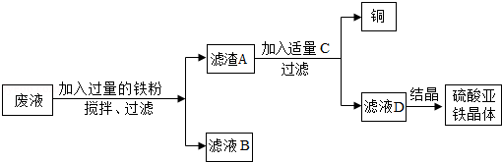
Ⅰ、滤渣A的成分是 Fe和Cu ，C物质是 H₂SO₄ ．
Ⅱ、从提高硫酸亚铁晶体回收率的角度分析，该方案的一个不足之处是 没有将滤液B中的硫酸亚铁进行回收 ．
④上述铜的冶炼和回收过程中，铜元素存在形态的变化是 B ．
A．游离态→化合态 B、化合态→游离态．
【考点】4R：气体的净化（除杂）；85：金属的化学性质；8A：一氧化碳还原氧化铁；8D：常见金属的冶炼方法；A7：单质和化合物的判别．
【专题】524：金属与金属材料．
【分析】①根据一氧化碳还原氧化铁的原理，反应生成二氧化碳，能使澄清石灰水变浑浊，而一氧化碳中混有二氧化碳和水，除二氧化碳可用碱反应吸收，水可用任意干燥剂，一氧化碳有毒，最终要进行尾气的处理；
②根据化学方程式进行计算；
③在金属活动性顺序中，氢前的金属能与酸反应生成盐和氢气，位置在前的金属能将位于其后的金属从其盐溶液中置换出来，故要回收铜得到硫酸亚铁，可以加入铁；
④由硫酸铜转化为单质铜．
【解答】解：①除二氧化碳用碱液，除水用浓硫酸，除二氧化碳时所用试剂液体，也会带出水蒸气，故除杂质气体在前、干燥气体在后，检验产物二氧化碳用澄清石灰水，故答案为：B、A、D、C；
②设理论上可产生铜的质量为x
Fe+CuSO₄=Cu+FeSO₄
1mol 64
0.2mol x
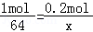
x=12.8g
故填：12.8
③向废液中加入过量的铁粉，过滤后得到的滤渣A是铜和铁的混合物；分离铁和铜的混合物，可以加入适量的酸﹣﹣稀硫酸；滤液B中也含有硫酸亚铁，也应该回收．
故答案为：Ⅰ、Fe和Cu；H₂SO₄
Ⅱ、没有将滤液B中的硫酸亚铁进行回收；
④此过程实现了由硫酸铜这种化合物向铜这种单质的转化，是由化合态变成游离态．故填：B．
【点评】本题考查了铜的回收，完成此题，可以依据金属活动性顺序及其意义进行．
27．（7分）某同学对三种牙膏成分和性质进行如下探究．
①测定牙膏的pH．
甲：pH=8.5 乙：pH=7.0 丙：pH=6.5
能缓解牙齿酸痛的碱性牙膏是 甲 （填“甲”、“乙”、“丙”）．
②检测牙膏中是否含有碳酸钙．
该同学用检验碳酸盐的方法检验牙膏中是否含有碳酸钙，实验记录如下．
实验步骤 | 实验现象 | 实验结论
各取三种牙膏膏体于试管中，加入适量稀盐酸 | 甲、乙牙膏的表面 产生气泡 ；丙牙膏的表面无明显现象 | 甲、乙牙膏中含碳酸钙，丙牙膏中不含碳酸钙
上述实验不够完善，还需增加的一步操作是 把气体通入澄清石灰水中 ．
③比较甲、乙牙膏中碳酸钙的质量分数
【实验原理】通过测定逸出气体的质量，可计算出碳酸钙的质量分数（牙膏中其他物质均不与盐酸反应）．
【实验步骤】按如图装置进行实验，记录不同时刻装置和药品的总质量，数据如下：
时间（min） |  | 0 |  | 2 |  | 4 |  | 6 |  | 8 |  | 10 |  | 12
装置和药品总质量（g） | 牙膏甲 |  | 261.0 |  | 260.0 |  | 259.3 |  | 258.8 |  | 258.5 |  | 258.5 |  | 258.5
装置和药品总质量（g） | 牙膏乙 |  | 263.0 |  | 262.4 |  | 261.9 |  | 261.4 |  | 261.0 |  | 261.0 |  | 261.0
【实验结论】 甲牙膏中碳酸钙的质量分数大于乙牙膏中碳酸钙的质量分数 ；
【实验反思】经查实，上述方法所测得的两种牙膏的碳酸钙含量均偏小（实验操作均规范），导致偏小的原因可能是 D
A．盐酸挥发 B．有水蒸汽逸出 C．装置漏气 D．锥形瓶内残留二氧化碳．
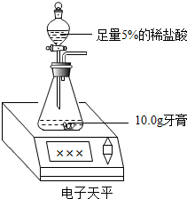
【考点】2G：实验探究物质的组成成分以及含量；4X：证明碳酸盐；99：溶液的酸碱性与pH值的关系．
【专题】537：科学探究．
【分析】溶液pH大于7时，显碱性，等于7时显中性，小于7时显酸性；
碳酸钙和稀盐酸反应生成氯化钙、水和二氧化碳，二氧化碳能使澄清石灰水变浑浊；
反应前后的质量差即为反应生成二氧化碳的质量，根据二氧化碳的质量可以计算碳酸钙的质量，进一步可以计算牙膏中碳酸钙的质量分数．
【解答】解：①因为甲牙膏的pH大于7，显碱性，因此能缓解牙齿酸痛的碱性牙膏是甲．
故填：甲．
②实验过程如下表所示：
实验步骤 | 实验现象 | 实验结论
各取三种牙膏膏体于试管中，加入适量稀盐酸 | 甲、乙牙膏的表面产生气泡；丙牙膏的表面无明显现象 | 甲、乙牙膏中含碳酸钙，丙牙膏中不含碳酸钙
上述实验不够完善，还需增加的一步操作是：把生成的气体通入澄清石灰水中，如果澄清石灰水变浑浊，说明该气体是二氧化碳，进一步证明牙膏中含有碳酸钙．
故填：产生气泡；把气体通入澄清石灰水中．
③牙膏甲和稀盐酸反应生成二氧化碳的质量为：261.0g﹣258.5g=2.5g，
牙膏乙和稀盐酸反应生成二氧化碳的质量为：263.0g﹣261.0g=2.0g，
即甲牙膏和稀盐酸反应生成的二氧化碳多，又因为牙膏的质量相等，因此产生二氧化碳多的牙膏中碳酸钙的质量分数大，甲牙膏中碳酸钙的质量分数大于乙牙膏中碳酸钙的质量分数；
因为锥形瓶内残留有二氧化碳，所以上述方法所测得的两种牙膏的碳酸钙含量均偏小．
故填：D．
【点评】合理设计实验，科学地进行实验、分析实验，是得出正确实验结论的前提，因此要学会设计实验、进行实验、分析实验，为学好化学知识奠定基础．

